AŞAĞIDAKİ PROBLEMLERİ ÇÖZÜNÜZ

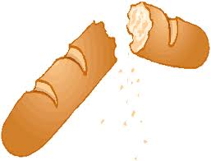
- Betüller ve Ayçalar günde 14 ekmek tüketiyorlar. 23 günde kaç ekmek tüketirler?

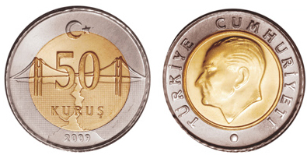

- Ali günde 50 Kr harcıyor. Bir haftada kaç kuruş harcar?

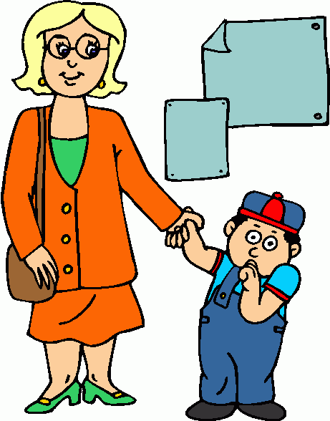

- İlknur 13 yaşındadır. Annesi İlknur’un yaşının 2 katından 15 fazla olduğuna göre, İlknur’un annesi kaç yaşındadır?



- Bir terzi 3 metre kumaştan bir takım elbise dikiyor. 27 takım elbise için kaç metre kumaş kullanır?

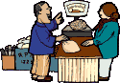
- Bir manav her kasada 75 kg elma bulunan kasalardan, pazarda 34 kasa satmıştır. Manav pazarda kaç kg elma satmıştır?


- Her kutuda bir düzine kalem bulunan kutulardan 39 tane satın alan bir kırtasiyeci kaç kalem almış olur?

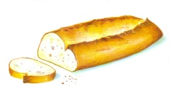

7.Bir fırıncı günde 19 çuval undan ekmek yapıyor. Her bir çuvalda 42 kg un olduğuna göre, fırıncı günde kaç kg un tüketiyor?

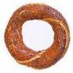
- Sılanur, okulda günde tanesi 50 kuruş olan simitlerden yemektedir. 25 günde kaç kuruş harcamaktadır?


- Ankara’dan saatte ortalama 95 kilometre hızla İzmir’e hareket eden bir otobüs, 6 saatte İzmir’e geliyor. Ankara izmir arası kaç kilometredir?

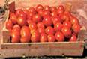

- Babam herbirinde 47 kilogram domates bulunan kasalardan pazara 29 tane getirdi. Domateslerin 617 kilogramını sattı. Geriye kaç kilogram domatesi kaldı?



- Herbirinde 33 kilogram fındık bulunan poşetlerden 78 tanesinde kaç kilogram fındık bulunur?

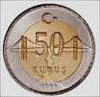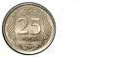

- Tanesi 75 kuruş olan şekerlerden 5 tane aldım. Yanımda 400 kuruş olduğuna göre kaç kuruşum artar?



- 134 ‘ ün 4 katının 58 eksiği benim okul numaram olduğuna göre benim numaram kaçtır?

- Rakamları farklı üç basamaklı en küçük tek doğal sayının 8 katının, en büyük iki basamaklı sayıyla toplamı kaçtır?

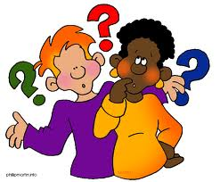

- Benim yaşım 9 dur. Babamın yaşı benim yaşımın 7 katından 5 eksiktir. Babamla benim yaşımın toplamı kaçtır?

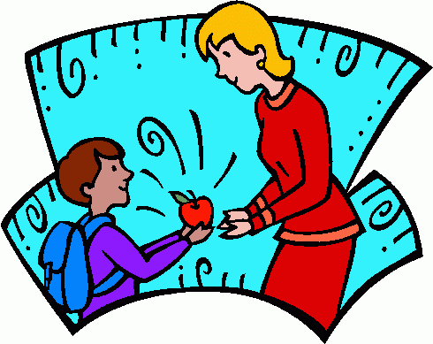

- Benim yaşım 8 dir. Annemin yaşı benim yaşımın 7 katıdır. Annem 4 yıl sonra kaç yaşında olur?

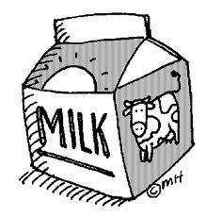

20- Her süt kolisinin içinde 16 kutu süt vardır. Buna göre 10 kolinin içinde kaç tane süt kutusu vardır ?

- Bir kutuda 24 paket tebeşir varsa 26 kutuda kaç pakettebeşir vardır?

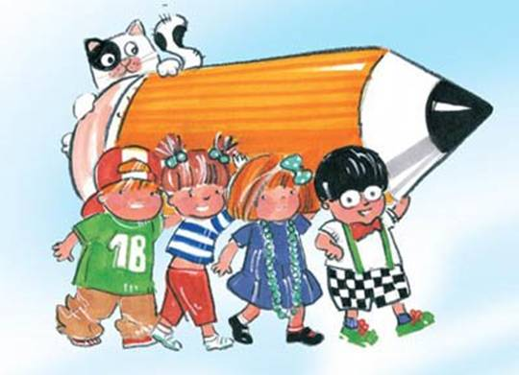

- 47 ‘nin 9 eksiğinin 14 katı katı kaçtır?

17.
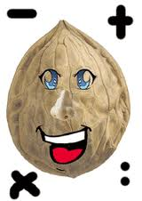 285 cevizi 75 tanesini yedik.Kalan cevizlerin 7 katı kadarını’da Eda’ya verdim.Eda’ya kaç ceviz verdim?

KISALTMALARIN YAZIMI
Aşağıdaki verilen kurum adlarının kısaltmalarını yazınız.
1 | İstanbul Teknik Üniversitesi |  | TDK
2 | Televizyon |  | İng.
3 | Orta Doğu Teknik Üniversitesi |  | AKM
4 | Marmara Üniversitesi |  | KBB
5 | İngilizce |  | TV
6 | Türk Dil Kurumu |  | AA
7 | Türk Tarih Kurumu |  | TTK
8 | Radyo Televizyon Üst Kurulu |  | RTÜK
9 | Anadolu Ajansı |  | İTÜ
10 | Atatürk Kültür Merkezi |  | TSK
11 | Acele Posta Servisi |  | TSE
12 | Devlet Su İşleri |  | TL
13 | Kulak,Burun,Boğaz |  | MÜ
14 | Kara Kuvvetleri Komutanlığı |  | ODTÜ
15 | Kuzey Kıbrıs Türk Cumhuriyeti |  | APS
16 | Kamu Personeli Seçme Sınavı |  | ÖTV
17 | Özel Tüketim Vergisi |  | KPS
18 | Katma Değer Vergisi |  | KDV
19 | Türk Lirası |  | DSİ
20 | Türk Silahlı Kuvvetleri |  | KKK
21 | Türk Standartları Enstitüsü |  | KKTC

ANA DUYGU
Aşağıdaki şiiri okuyunuz. Şiiri okurken hangi duyguları hissettiğinizi düşününüz.
ÇOCUK VE OYUN
Sebzelerden sevdiklerim:
Havuç, domates, oyun.
Meyvelerden sevdiklerim:
Elma, şeftali, oyun.
Bence en iyi besin oyun
Çünkü
Hiçbir şey yemesem bile bazen
Oynarken doyuyorum.
İsmail UYAROĞLU

Okuduğumuz ve dinlediğimiz şiirlerde bize verilmek istenen temel duygu ve düşünce, şiirin bizde uyandırdığı duygu şiirin ana duygusudur. Okuduğumuz şiirin ana duygusu “oyun sevgisi”dir.
Orman memleketin süsü,  Hem ufağı hem irisi  Her dalında bir kuş sesi,  Ormandaki varlığa bak.  Güneş yine can verir  Sulara, topraklara.  Yer, gök sevinç içinde  Kavuşurlar bahara.  Uyu, eğlen ve dinlen  Güzel, dengeli beslen.  Kazanırsın güç, kuvvet  Sağlığına dikkat et.  Verimli toprağıyla  Merası, ovasıyla,  Karşıdaki dağıyla  Çok güzeldir bizim köy.  Bu gece kar yağmış, ne güzel!  Bembeyaz oluvermiş bahçeler, yollar  Sanki yerlere serilmiş bulutlar,  Bir gecede ihtiyarlamış heykel. | Bahar sevinci  Kar yağmasından duyulan sevinç  Köy sevgisi  Sağlığın önemi  Orman sevgisi
Hatırlayalım: Duygularımızı zenginleştiren, okuyana ve dinleyene zevk veren yazılara şiir denir. Şiirdeki her satıra dize veya mısra, şiiri yazana da şair ya da ozan adı verilir.

Aşağıdaki dörtlüklerle bu dörtlüklerin ana duyguların eşleştiriniz.

